УПРАВЛЕНИЕ ОБРАЗОВАНИЯ И НАУКИ ЛИПЕЦКОЙ ОБЛАСТИ

*ГОБПОУ «Елецкий колледж экономики, промышленности и отраслевых технологий»*

***Методические указания***

*по проведению лабораторных работ*

*по дисциплине Техническая механика*

*для специальностей*

***13.02.11 Техническая эксплуатация и обслуживание электрического и электромеханического оборудования (по отраслям),***

Методические указания по проведению лабораторных работ по дисциплине Техническая механика разработана на основе Федерального государственного образовательного стандарта (далее – ФГОС) по специальностям среднего профессионального образования (далее – СПО) для специальности *13.02.11 Техническая эксплуатация и обслуживание электрического и электромеханического оборудования (по отраслям),*

Организация-разработчик: ГОБПОУ «Елецкий колледж экономики, промышленности и отраслевых технологий»

Разработчик: Токарева Алла Александровна, преподаватель дисциплин профессионального цикла

Рассмотрено Педагогическим советом

ГОБПОУ «Елецкий колледж экономики, промышленности и отраслевых технологий»

|  |  |  |  |  |  |  |  |  |
| --- | --- | --- | --- | --- | --- | --- | --- | --- |
| Протокол № |  | от « |  | » |  | 20 |  | г. |

|  |  |  |
| --- | --- | --- |
| Одобрено  Председатель цикловой комиссии |  | Согласовано  Заместитель директора  по учебно-методической работе |
| Белянина Елена Юльевна |  | Кириллова Татьяна  Константиновна | |
|  |  |  |

Содержание

Введение…………………………………………………………………………2

ЛР №1 «Изучение конструкции червячной передачи. Геометрический и силовой расчет»…………….…..…………………………………………………… 5

ЛР №2 Подшипники качения. Классификация, маркировка. Подбор к валу…………………………………………………………………. 9

Литература…………………………………………………………….………. 16

**Введение**

Настоящие методические указания предназначены для проведения лабораторных занятий по программе дисциплины «Техническая механика» утвержденной для специальности 13.02.11 Техническая эксплуатация и обслуживание электрического и электромеханического оборудования (по отраслям)

В рамках программы учебной дисциплины обучающимися осваиваются умения и знания

|  |  |  |
| --- | --- | --- |
| Код ПК, ОК | Умения | Знания |
| ОК 01  ОК 02  ОК 04  ОК 05  ОК 07  ОК 09  *ПК 1.1.*  *ПК 1.2.*  *ПК 1.3*  *ПК 2.1* | - производить расчеты механических передач и простейших сборочных единиц;  - читать кинематические схемы;  - определять механические напряжения в элементах конструкции. | - основы технической механики;  - виды механизмов, их кинематические и динамические характеристики;  - методику расчета элементов конструкций на прочность, жесткость и устойчивость при различных видах деформации;  - основы расчетов механических передач и простейших сборочных единиц общего назначения. |

Специалист квалификации Техник специальности 13.02.11 Техническая эксплуатация и обслуживание электрического и электромеханического оборудования (по отраслям) при изучении учебной дисциплины Техническая механика должен формировать общие компетенции:

ОК 01. Выбирать способы решения задач профессиональной деятельности применительно к различным контекстам;

ОК 02. Осуществлять поиск, анализ и интерпретацию информации, необходимой для выполнения задач профессиональной деятельности;

ОК 04. Работать в коллективе и команде, эффективно взаимодействовать с коллегами, руководством, клиентами;

ОК 05. Осуществлять устную и письменную коммуникацию на государственном языке Российской Федерации с учетом особенностей социального и культурного контекста;

ОК 07. Содействовать сохранению окружающей среды, ресурсосбережению, эффективно действовать в чрезвычайных ситуациях;

ОК 09. Использовать информационные технологии в профессиональной деятельности;

Специалист квалификации Техник специальности 13.02.11 Техническая эксплуатация и обслуживание электрического и электромеханического оборудования (по отраслям) при изучении учебной дисциплины Техническая механика должен формировать профессиональные компетенции, соответствующие основным видам профессиональной деятельности:

ПК 1.1. Выполнять наладку, регулировку и проверку электрического и электромеханического оборудования.

ПК 1.2. Организовывать и выполнять техническое обслуживание и ремонт электрического и электромеханического оборудования.

ПК 1.3. Осуществлять диагностику и технический контроль при эксплуатации электрического и электромеханического оборудования.

ПК 2.1. Организовывать и выполнять работы по эксплуатации, обслуживанию и ремонту бытовой техники.

Перед началом каждой работы необходимо ознакомиться с ее содержанием. При выполнении работы студенты записывают исходные данные, результаты испытаний и производят соответствующие расчеты. После выполнения работы студент должен представить отчет о проделанной работе.

Отчет о проделанной работе следует делать на листах формата А4. Содержание отчета указано в описание лабораторной работы. Таблицы и рисунки следует выполнять чертежным инструментом, карандашом с соблюдением ЕСКД.

Защита лабораторных работ проводится на плановых занятиях. Во время защиты студент сдает отчет, содержащий все пункты задания, и отвечает на контрольные вопросы, приведенные в методических указаниях к выполненной работе.

При оценивании лабораторных работ используется двухбалльная система зачтено/не зачтено. Оценка зачтено ставится если:

-работа выполнена в срок, правильно и в полном объеме;

-отчет выполнен в соответствии с требованиями к выполнению работы.

-сделан анализ проделанной работы и вывод по результатам работы;

-студент может пояснить выполнение любого этапа работы.

Оценка не зачтено ставится, если не выполнены условия предыдущего пункта.

При работе в лаборатории должны выполняться требования техники безопасности. Каждый студент в начале учебного года получает инструктаж по технике безопасности и расписывается в специальном журнале.

**Лабораторная работа № 1**

**«Изучение конструкции червячной передачи. Геометрический и силовой расчет»**

**1 Цель работы**

Приобретение навыков самостоятельного анализа особенностей мон­тажа силовых червячных передач.

**2 Оснащение:** стандартный червячный редуктор, набор ключей, отвертка, штангенциркуль, штангенрейсмас, краска для проверки пятна контакта, набор регулировочных прокладок, плакат 17, 31А, учебное пособие Куклин Н.Г., Детали машин, Чернавский С.А. Курсовое проектирование деталей машин, 1987 г.

**3 Задание к работе**

3.1 Определить тип червячного редуктора.

3.2 Определить геометрические и кинематические параметры червячного редуктор согласно таблицы 1

3.3 Сделать вывод о правильности зацепления червячной пары.

**4 Общие сведения**

Червячные передачи применяют в случаях, когда геометрические оси ведущего и ведомого валов перекрещиваются, (обычно под прямым углом).Их выполняют в виде редукторов. Червячные редукторы наиболее распространённых типов приведены в § 22, с. 18...21, Чернавского С.А.А., классификация червячных передач в учебнике Куклина Н.Г., Детали машин.

**Показатели точности монтажа силовых червячных передач**:

1 Величина и характер пятна контакта между зубьями колеса и витками червяка.

2 Смещение средних плоскостей колеса и червяка.

3 Отклонение от номинального межосевого расстояния, определяющего радиальный зазор в зацеплении.

Таким образом, правильность зацепления червячной пары является одним из существенных факторов, характеризующих надёжность передача Следовательно, при сборке червячных редукторов на обеспечение правильного зацепления элементов обращать особое внимание.

**5 Порядок выполнения работы**

5.1 Осмотреть редуктор и наметить план его разборки

5.2 Замерить 2...3 раза расстояние между осями валов как показано на рисунке 1 и округлить до ближайшего стандартного а по ГОСТ 2144-76, Чернавский С.А., таблица 4.1, с. 55.

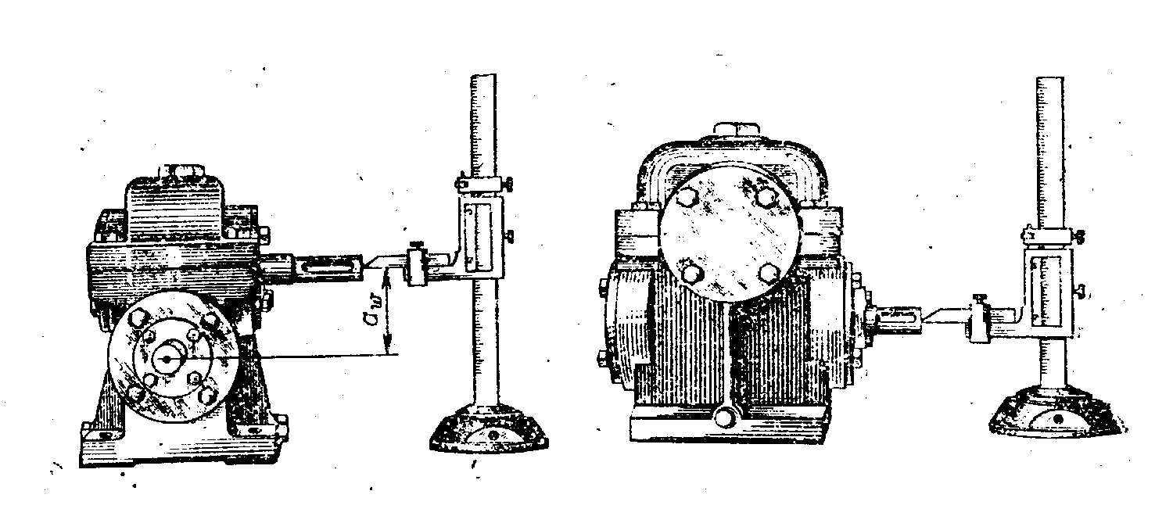

Рисунок 1

5.3 Сняв крышки ознакомиться с внутренним устройством редуктора.

5.4 Вынуть червячное колесо редуктора с валом, а также червяк с деталями на нём (детали и подшипники с вала не снимать).

5.5 Ознакомиться с конструкцией колеса и червяка, путем замера и расчёта определить размеры и параметры. Результаты занести в таблицу 1.

5.6 Собрать редуктор в последовательности, обратной разборке.

5.7 На очищенные 3...4 зуба колеса равномерным слоем нанести краску и, поворачивая червяк, наблюдать пятно контакта на зубьях колеса. Если оно смещено влево или вправо, то соответствующим подбором регулировочных прокладок (δ1 δ2, рисунок 2) добиться, чтобы средняя плоскость червячного колеса проходила через центр червяка. Этим обеспечивается зацепление червячной пары.

5.7 Выполнить кинематическую схему редуктора.

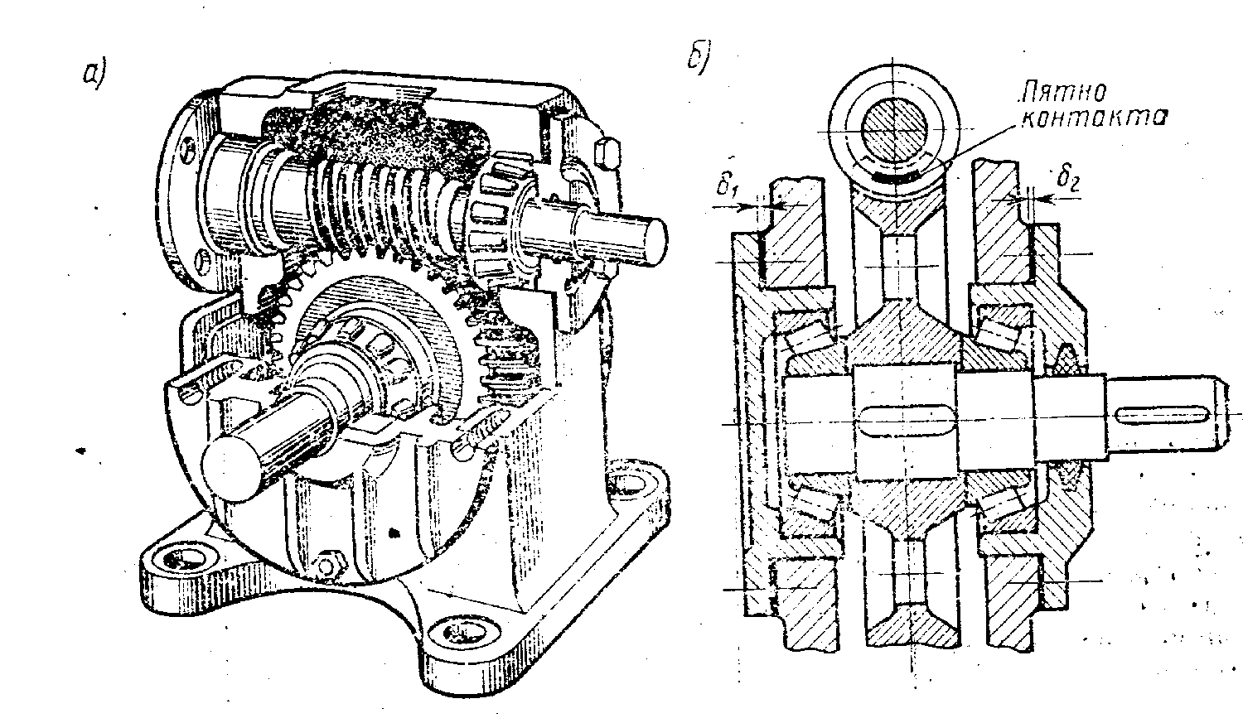

Таблица 1

|  |  |  |  |
| --- | --- | --- | --- |
| **Наименование параметра** | **Обозначение** | **Способ определения** | **Результаты измерения и вычислений** |
| Число зубьев колеса | Z2 | Сосчитать |  |
| Число витков червяка | Z1 | Сосчитать |  |
| Передаточное число | u |  |  |
| Осевой шаг червяка, мм | P | Измерить |  |
| Расчетный модуль | m |  |  |
| Диаметр вершин зубьев, мм  червяка  колеса | da1  da2 | Замерить  Замерить |  |
| Делительный диаметр, мм  червяка  колеса | d1  d2 |  |  |
| Межосевое расстояние, мм | aw |  |  |
| Коэффициент диаметра червяка | q |  |  |
| Угол подъема витка винтовой линии, град |  |  |  |
| Диаметр впадин зубьев, мм  червяка  колеса | df1  df2 |  |  |
| Длина нарезной части червяка, мм | b1 | Замерить |  |
| Ширина венца колеса, мм | b2 | Замерить |  |

*Примечание* – Значение модуля m и коэффициента q принять по ГОСТ 2144-76, Чернавский С.А., таблица 4.1,с.55

**6 Контрольные вопросы**

6.1 Из каких материалов изготовляют червяки и венцы червячных колес?

6.2 Почему зубья червячного колеса имеют дугообразную форму?

6.3 Из каких соображений выбирают число заходов резьбы червяка?

**Лабораторная работа №2**

**Тема**

Подшипники качения. Классификация, маркировка. Подбор к валу.

**1 Цель работы**

Закрепление и углубление знаний по классификации, конструкции назначению подшипников качения и подбору их к валу.

**2 Оснащение:** образцы подшипников качения, штангенциркуль, каталог подшипников качения, методические указания.

**3 Задание к работе**

3.1 С помощью каталога на подшипники изучить особенности конструкции, маркировки полученных для работы подшипников.

3.2 По данным практической работы 3.003 подобрать подшипник качения.

**4 Общие сведения**

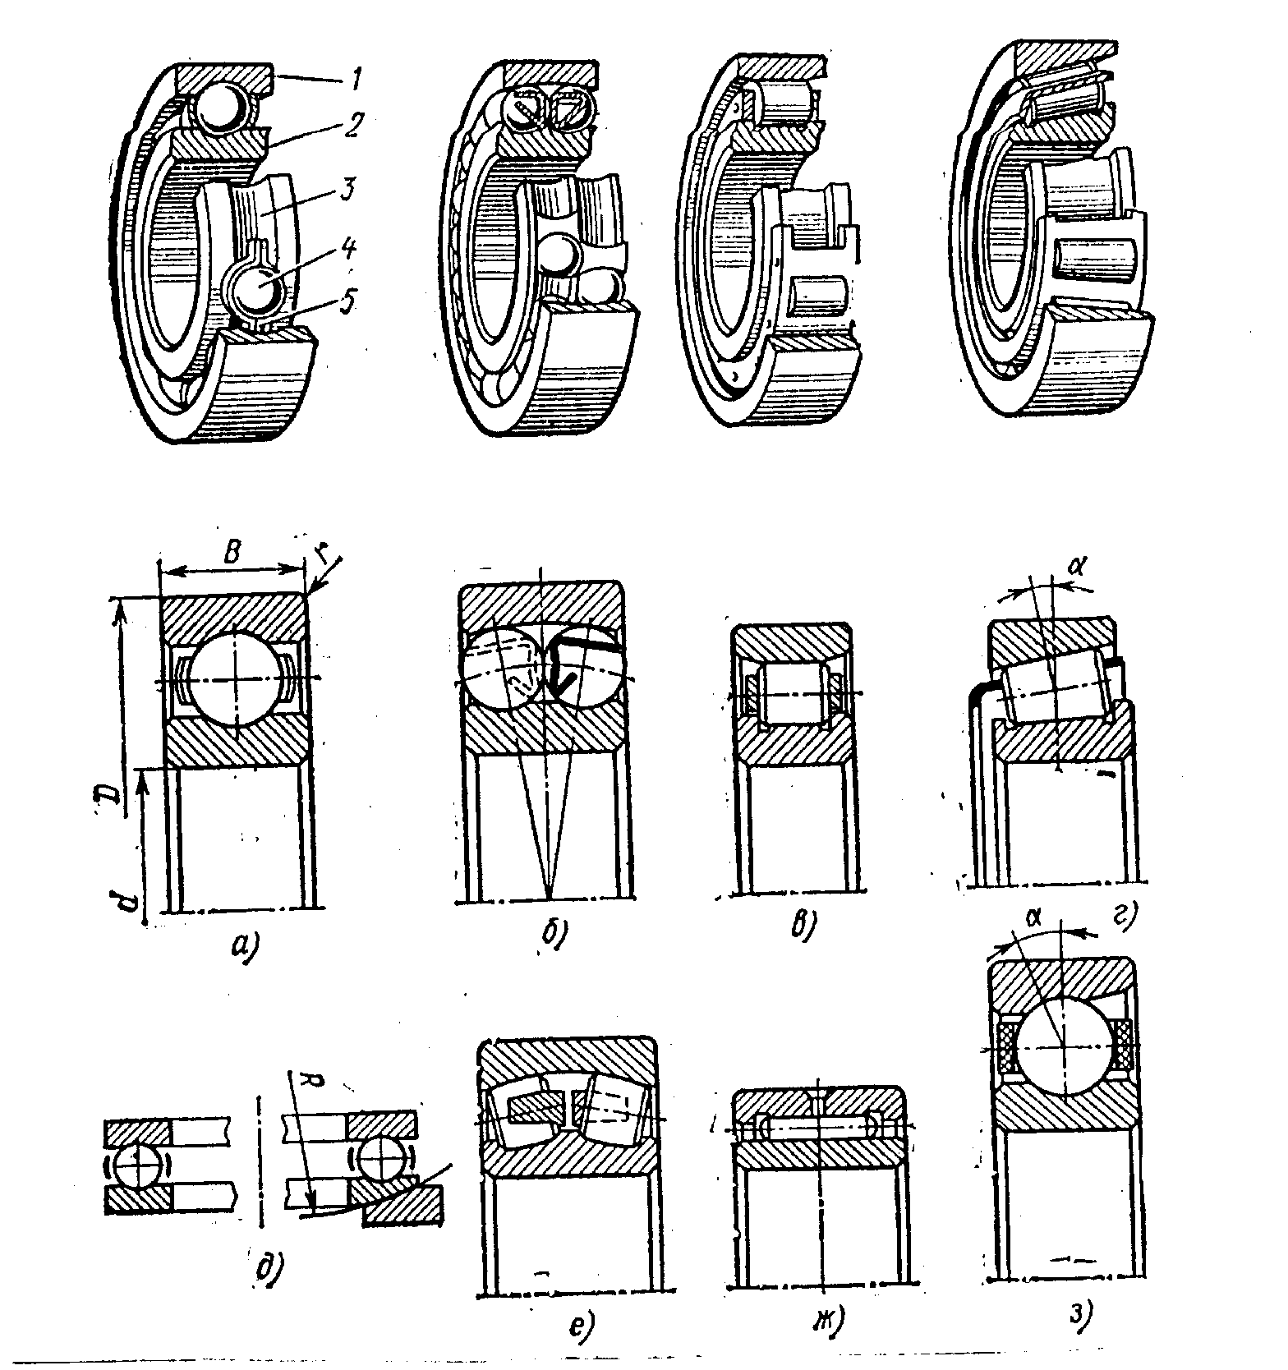

Рисунок 1 – Подшипники качения. Классификация.

На рисунке 1 приведены основные виды подшипников. На позициях *а, б, в, г* дан общий вид подшипника и его графическое изображение на позициях *д, е, ж* и *з* - только графическое изображение.

Подшипники качения, рисунок 1,а состоит из следующих деталей: наружного 1 и внутреннего 2 колец с дорожками качения 3; тел качения 4, сепараторов 5, разделяющих и направляющих тела качения. В некоторых подшипниках одно или оба кольца могут отсутствовать. В них тела качения катятся непосредственно по канавкам вала«или корпуса.

Классификация и основные типы подшипников даны в [6]- §£4,2; 24,3.

Подшипники качения маркируют нанесением на торец колец ряда цифр и букв, условно обозначающих внутренний диаметр, серию, тип, конструктивные разновидности, класс точности и др.

Первая и вторая цифры справа условно обозначают номинальный внутренний диаметр подшипника (диаметр вала). Для определения истиной величины диаметра в миллиметрах необходимо указанные две цифры умножить на 5. Это правило справедливо для подшипников с цифрами ...04 и выше ...99, т.е. для диаметров от 20 до 495 мм. Подшипники с цифрами *...*00имеют внутренний диаметр 10 мм; ...01 - 12 мм; ...02 - 15 мм; ...03 - 17 мм. Подшипник ...04 имеет внутренний диаметр 045 = 20 мм; ...05 - 05 5 = 25 мм; ...06-06 5 = 30 мм и т.д.

Третья цифра справа обозначает серию подшипника, характеризуя его по наружному диаметру.

Серия подшипника в зависимости от третьей цифры (справа) обозначения: 1 - особо легкая, 2 - легкая, 3 - средняя, 4 - тяжелая, 5 - легкая широкая, 6 - средняя широкая.

Четвертая цифра справа обозначает тип подшипника. Если четвертой цифры (справа) в обозначении стоит цифра 0, то это означает, что подшипник радиальный шариковый однорядный; цифра 1 - радиальный . шариковый двухрядный сферический; 2 - радиальный с короткими цилиндрическими роликами; 3 - радиальный роликовый двухрядный сферический; 4- игольчатый или роликовый с длинными цилиндрическими роликами; 5 - роликовый с витыми роликами; 6 - радиально-упорный шариковый; 7 - роликовый конический (радиально-упорный); 8 - упорный шариковый; 9 - упорный роликовый.

Пятая и шестая цифры справа характеризуют конструктивные особенности подшипника (неразборный, с защитной шайбой, с закрепительной втулкой и т.п.). Например;

50312 - радиальный однорядный шарикоподшипник средней серии со стопорной канавкой на наружном кольце;

150312 - тот же подшипник с защитной шайбой;

36205 - радиально-упорный шариковый однорядный подшипник легкой серии, неразборный.

Седьмая цифра справа характеризует серию подшипника по ширине.

ГОСТом установлены следующие классы точности подшипников качения: 0 - нормальный класс, б - повышенный, 5 - высокий, 4 - особо высокий, 2 - сверхвысокий. Цифру, обозначающую класс точности, ставят слева от условного обозначения подшипника и отделяют от не­го знаком тире; например

0 - 206 означает шариковый радиальный подшипник легкой серии номинальным диаметром 30 мм класс точности 0.

Подбор подшипников качения к валу выполняется по примерам 1 и 2.

Пример 1

Подобрать подшипник качения к валу цилиндрического косозубого зубчатого колеса, рисунок 2. Радиальные нагрузки на подшипники в опорах

Frl = 1,4 кН, Fr2= 1,8-кН, Fa=0,5 кН. Диаметр вала в месте посадки подшипников

d = 35 мм, частота вращения вала *п* = 1000 мин-1. Срок службы редуктора 15000 ч; работа с умеренными толчками и вибрацией, рабочая температура подшипникового узла 80° С.



Рисунок 2 – Схема к расчёту подшипников вала косозубого цилиндрического колеса.

Принимаем радиальные шариковые подшипники типа 307. Для этого

подшипника по каталогу: С = 25,7 кН, С = 1-7,60 кН, предельная частота вращения 16 103 мин-1.

Определяем эквивалентную нагрузку. Для нахождения коэффициентов радиальной и осевой нагрузок X и У вычисляем отношение осевой нагрузки подшипника и статической грузоподъёмности Fa/С0 =500/17600 = 0,028, а также отношение осевой нагрузки к радиальной Fa /(VFr ) = 500/(1 · 1800) = 0,28; здесь коэффициент вращения = 1 (вращается внутреннее кольцо).

По таблице 1 е = 0,22 и, так как Fa */*(VFr ) > е, коэффициенты X = 0,56,

У= 1,99.

Эквивалентная нагрузка наиболее нагруженного подшипника рассчитывается по формуле:

 (1)

Р = (0,56 · 1 - 1800 + 1,99 · 500)- 1,3»- 1 = 2,6 кН;

здесь Кσ = 1,3 и КТ = 1

Расчётная долговечность подшипника типа 307 по формуле

, (2)

где С - динамическая грузоподъёмность;

Р - 3 для шариковых подшипников

Р = 3,3 - для роликоподшипников

*п* - частота вращения, об/мин



Следовательно, выбранный подшипник удовлетворяет условиям работы, и его долговечность обеспечена.

Пример 2

Определить возможность установки роликового конического подшипника 7309 в опорах вала червяка редуктора, рисунок 3. Частота вращения вала

*п* = 1440 мин-1 . Радиальные нагрузки на подшипники *Fz1 =* 1,78 кН, *Fz2 =* 0,52 кН, осевая сила червяка Fa = 4,11 кН; требуемая долговечность подшипников 12 · 10 ч; рабочая температура подшипникового узла 95°С; Коэффициент безопасности

Кσ = 1,3

Таблица 1

|  |  |  |  |  |  |
| --- | --- | --- | --- | --- | --- |
| **Тип подшипника** |  | **Fa/С0** | **е** | **Fa */*(VFr )** | |
| Х | У |
| Радиальный шариковый | 0 | 0,014  0,028  0,056  0,084  0,110  0,170  0,280  0,420  0,560 | 0,19  0,22  0,26  0,28  0,30  0,34  0,38  0,42  0,44 | 0,56 | 2,30  1,99  1,71  1,55  1,45  1,31  1,15  1,04  1,00 |
| Радиально – упорный шариковый | 12 | 0,014  0,029  0,057  0,086  0,110  0,170  0,290  0,430  0,570 | 0,30  0,34  0,37  0,41  0,45  0,48  0,52  0,54  0,54 | 0,45 | 1,81  1,62  1,46  1,34  1,22  1,13  1,14  1,01  1,00 |
| 24, 26  35, 36 | -  - | 0,68  0,95 | 0,41  0,37 | 0,87  0,66 |

Примечание - Fa */*(VFr )  *<* коэффициент Х = 1, У = 0 для подшипников любых параметров.

Параметры, необходимые для определения долговечности данного подшипника, выписываем из каталога: СВ = 76,1 кН; е=0,29; У = 2,09; Х = 0,4 (при Fa */*Fr > е )

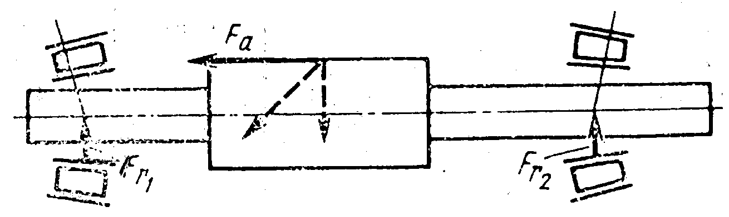

Рисунок 2

Осевые составляющие от радиальных нагрузок считаются по формулам

 (3)





Суммарные осевые нагрузки подшипников



Таким образом, больше нагружен левый подшипник, воспринимающий большие радиальную и осевую нагрузки. Поскольку:



то принимаем X = 0,4; У = 2,09

Эквивалентная нагрузка подшипника рассчитывается по формуле

 (4)



Расчетная нагрузка подшипника рассчитывается по формуле (2)



Ресурс подшипника 7309 значительно меньше требуемой долговечности (3,59 • 10 ч3 < 12 • 103 ч). Не изменяя диаметр вала для посадки подшипника, выберем другой подшипник - роликовый конический средний средней широкой серии 7609, для которого динамическая грузоподъёмность С = 104 кН. Будем считать, что точки приложения реакций не изменились.

Вновь определяем эквивалентную нагрузку при У = 2,06 по таблице 2.



Теоретическая долговечность подшипника 7609 рассчитывается по формуле (2)



Долговечность подшипника близка к требуемой.

**5 Порядок выполнения работы**

5.1 Ознакомиться с конструкцией полученных для работы подшипников.

5.2 С помощью каталога расшифровать маркировку подшипника и дать его краткую характеристику,(назначение, вид воспринимаемой нагрузки, обеспечивает ли осевую фиксацию вала, допускает ли перекосы и т.д.).

5.3 Определить наименование подшипников серии 200, учитывая воспринимаемые нагрузки. Габариты подшипников выбрать по диаметру вала в месте посадки подшипников , эскизы валов в П.Р.№ 3.3

5.4 По каталогу на подшипники заполнить таблицу 2

Таблица 2

|  |  |  |  |  |  |
| --- | --- | --- | --- | --- | --- |
| **Условное обозначение подшипников** | **d** | **D** | **B** | **Грузоподъёмность, кН.** | |
| **Размерность, мм** | | | **С** | **С0** |
|  |  | | |  |  |
|  |  | | |  |  |

5.5 Определить возможность установки данного подшипника на ведущем валу редуктора.

5.5.1 Исходные данные : по данным П.Р.3.3 составляется расчетная схема вала; частота вращения вала задаётся или берется из П.Р.3.1.эксплуатационные режимы работы подшипниковых узлов (срок службы редуктора - 15000 часов, работа с умеренными толчками и вибрациями, рабочая температура подшипникового узла до 100°С).

5.5.2 Определить реакции опор подшипников по расчётной схеме.

5.5.3 Найти осевые составляющие реакций от радиальных нагрузок для радиально-упорных подшипников, формула (2). Для конических и радиально-упорных подшипников определяют точки приложения реакций.

5.5.4 Определить результирующие осевые нагрузки.

5.5.5 Рассчитать отношения осевой нагрузки к радиальной

Таблица 3

|  |  |  |  |  |
| --- | --- | --- | --- | --- |
| Подшипники | Однорядные подшипники | | Двухрядные подшипники | |
| Х0 | У0 | Х0 | У0 |
| Шариковые радиальные | 0,6 | 0,5 | 0,6 | 0,5 |
| Шариковый радиально – упорный при α:  13  20  25  26  30  35  36  40 | 0,5 | 0,43  0,42  0,38  0,37  0,33  0,29  0,28  0,26 | 1 | 0,86  0,84  0,76  0,74  0,66  0,58  0,56  0,52 |
| Шариковый самоустанавливающийся, роликовый самоустанавливающийся, и конический | 0,5 | 0,22 ctg α | 1 | 0,4 ctg α |

найти по таблице 3 или каталогу коэффициент осевого нагружения *е* и коэффициенты X и У радиальной и осевой нагрузок.

Для шариковых радиальных и радиально-упорных подшипников с углом контакта *α =* 12° предварительное определение отношения осевой нагрузки к статической грузоподъёмности.

5.6 Определить эквивалентную нагрузку рассчитываемого подшипника.

5.7 Рассчитать долговечность подшипника по формуле 2

5.8 При несогласовании долговечности подшипника с требуемой по ГОСТ 16162-78 перейти к более тяжёлой серии или другому типу подшипника без изменения диаметра вала.

**6 Контрольные вопросы**

6.1 Из каких основных деталей состоят подшипники качения?

6.2 Каковы особенности конструкции и работы радиально-упорных подшипников.

6.3 Дать характеристику подшипнику 2-156315

**Литература**

Основные источники:

1 Аркуша А.И. Техническая механика. Теоретическая механика и сопротивление материалов: Учеб. для средних проф. учеб. заведений /А.И. Аркуша – 7-е изд., стер. – М.: Высшая школа, 2008. – 352 с.

2 Куклин Н.Г. Детали машин: Учебник/Н.Г Куклин, Г.С. Куклина, В.К. Житков. – 6-е изд., перераб. и доп. – М.: Высш. шк., 2008. – 406 с.

3 Олофинская В.П. Техническая механика: Курс лекций с вариантами практических и тестовых заданий: Учебное пособие. – М.: ФОРУМ: ИНФРА-М, 2010. – 348 с.

4 Олофинская В.П. Детали машин. Краткий курс и тестовые задания: Учеб. пособие. – М.: ФОРУМ: ИНФРА-М, 2008. – 208 с.

Дополнительные источники:

1 Аркуша А.И. Руководство к решению задач по теоретической механике: Учеб. пособ. для средних проф. учеб. заведений. – 4-е изд., испр. – М.: Высш. шк. 2000. – 336 с.

2 Сетков В.И. Сборник задач по технической механике: учеб. пособие для студентов сред. проф. образования /В.И. Сетков. – 3-е изд., стер. –М.: Издательский центр «Академия», 2007 – 224 с.

3 Шапиро Д.М. и др. Сборник задач по сопротивлению материалов. Изд. 3-е переработ. Учеб. пособие для машиностроительных техникумов. – М.6 Высшая школа, 1970. – 335 с.

# Интернет – ресурсы:

1 Электронный ресурс «Единое окно к образовательным ресурсам». Форма доступа: <http://window.edu.ru>

2 Электронный ресурс «Федеральный центр информационно-образовательных ресурсов». Форма доступа: <http://fcior.edu.ru>

3 Электронный ресурс «Федеральный портал «Российское образование». Форма доступа: <http://www.edu.ru/>

4 Электронный ресурс «Российское образовательный портал». Форма доступа: <http://www.school.edu.ru/>